信 息 内 容 安 全 实 验 报 告

实验项目名称： | 基于朴素贝叶斯的垃圾邮件过滤
班级： | 0802102
学号： | 2016301782
姓名： | 闫增辉
指导教师： | 杨黎斌
实验时间： | 2020年4月1日

基于朴素贝叶斯的垃圾邮件过滤

一、实验目的
1. 掌握常见的文本预处理方法；
2. 掌握朴素贝叶斯方法的理论与实现；
3. 能够设计合理的指标对结果进行评估。
二、实验要求
1. 根据自己的理解，说明朴素贝叶斯理论；
2. 根据提供的电子邮件数据集，基于朴素贝叶斯理论编程实现垃圾邮件分类器；
3. 阅读相关论文，对所做工作进行适当演示；
4. 撰写实验报告
三、背景阐述
垃圾邮件泛指未经请求而发送的电子邮件，往往会令收件人感到十分困扰。传统的垃圾邮件过滤方法主要有依据特定词语过滤的“关键词法”和通过计算邮件文本校验码比对的“校验码法”，但这些方法非常容易绕过，因而往往识别效果往往很不理想。目前主流是采用机器学习方法来过滤垃圾邮件，因其能通过自我学习能力不断提高垃圾邮件识别的准确率，而在实际生活中越来越收到电子邮件服务提供商的热捧。
四、系统设计
1. 数据处理
（1）划分训练集和测试集
从数据集中随机抽取十份邮件作为测试集，其余作为训练集。
# 抽取测试集
# -*- coding: UTF-8 -*-
import random

s = []
while(len(s) < 10):
x = random.randint(1,50)
if x not in s:
s.append(x)
i = 0
for num in s:
i += 1;
if (num <= 25):
print(str(i) + ": ham" + str(num))
else:
print(str(i) + ": spam" + str(num - 25))
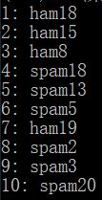
图一 测试集抽取结果
注：此处需用到Python 中Random库
（2）获取邮件存放路径
# 获取每个邮件的存放路径
def getfilesPath(path):
filesPath = []
for root, dirs, files in os.walk(path):
for file in files:
eachPath = str(root + '\\' + file)
filesPath.append(eachPath)
return filesPath
以训练集中正常邮件为例，
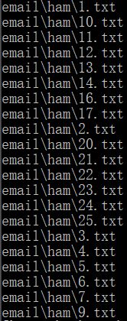
图二 邮件存放路径
注：此处需用到Python 中Os库
（3）提取关键字
# 读取邮件
with open(path, 'r') as f:
content = f.read()
以email\ham\1.txt为例，
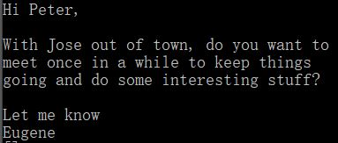
图三 邮件内容
分析训练集中邮件内容，发现我们需要做以下预处理工作：①去除非文本部分；②统一小写；③删除停用词；④特征处理。
①去除非文本部分
# 去除非文本部分
content = re.sub("[^A-Za-z]", " ", content)
以email\ham\1.txt为例，
图四 预处理（去除非文本部分）
②统一小写
# 统一小写
content = content.lower()
以email\ham\1.txt为例，
图五 预处理（统一小写）
③删除停用词
一般停用词长度<=3，这里我们认为只保留长度>3的词相当于删除了停用词。
# 删除停用词
content = content.split(" ")
keyWords = [word for word in content if len(word) > 2]
以email\ham\1.txt为例，
图五 预处理（删除停用词）
④特征处理
因为本题目比较简单，我们在这里认为上一步剩下的词就是关键词。
2. 训练模型
符号 | 含义
H（ham） | 正常邮件
S（spam） | 垃圾邮件
W（word） | 某个单词
P(H) | 正常邮件的先验概率，这里设定为50%
P(S) | 垃圾邮件的先验概率，这里设定为50%
P(W|H) | 正常邮件中某个单词的概率
P(W|S) | 垃圾邮件中某个单词的概率
P(S|W) | 某个单词存在情况下是垃圾邮件的概率
表一 符号说明
# 计算正常/垃圾邮件中每个单词的概率
def getPro(hamWordList, spamWordList):
hamPros = {}
spamPros = {}
unionList = set([i for j in hamWordList for i in j]+[i for j in spamWordList for i in j])
for word in unionList:
hamCount = 0
spamCount = 0
for hamWord in hamWordList:
if word in hamWord:
hamCount += 1
else:
continue
for spamWord in spamWordList:
if word in spamWord:
spamCount += 1
else:
continue
hamPro = 0.0
spamPro = 0.0
if hamCount != 0:
hamPro = hamCount/len(hamWordList)
else:
hamPro = 0.01
hamPros[word] = hamPro
if spamCount != 0:
spamPro = spamCount/len(spamWordList)
else:
spamPro = 0.01
spamPros[word] = spamPro
return hamPros, spamPros
根据贝叶斯定理，可知
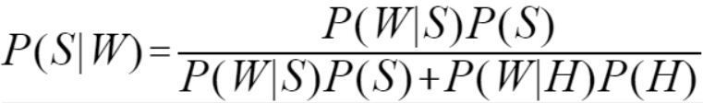
值得注意的是，测试集中可能出现首次出现的单词，这样不能计算其P(S|W)值，考虑到垃圾邮件一般选取固定单词，首次出现说明其不大可能是垃圾邮件，所以在这里我们将其P(S|W)值直接设定为0.4。
# 计算某个单词存在情况下是垃圾邮件的概率
def getPsw(hamPros, spamPros, testPath):
p = {}
emailSpamPro = 0.0
ph = 0.5
ps = 0.5
words = getKeyWords(testPath)
for word in words:
psw = 0.0
if word not in spamPros:
psw = 0.4
else:
pwh = hamPros[word]
pws = spamPros[word]
psw = ps*pws/(ph*pwh+ps*pws)
p[word] = psw
return p
但考虑到一封邮件中有许多单词，某个单词是不足以说明情况的，所以我们选出这封邮件中所有关键词构成联合概率，具体计算公式为
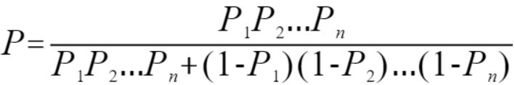
这里我们认为当P>0.9时，这封邮件就是垃圾邮件。
# 计算联合概率
def getJointPro(p):
pro1 = 1
pro2 = 1
for i, j in p.items():
pro1 *= j
pro2 *= (1-j)
jointPro = round(pro1/(pro1+pro2))
return jointPro
3. 试验结果
# 获取测试结果
def getResult(hamWordList, spamWordList, testFiles):
hamPros, spamPros = getPro(hamWordList, spamWordList)
print(testFiles)
for testPath in getfilesPath(testFiles):
p = getPsw(hamPros, spamPros, testPath)
jointPro = getJointPro(p)
if jointPro > 0.5:
print(testPath, ": spam")
else:
print(testPath, ": ham")
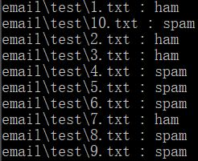
图六 测试集测试结果
可以看到，测试集测试结果与实际结果一致。
五、总结及延伸拓展
本文数据中样本较少且过于简单，与实际生活中的案例相差较大，所以个人认为还需要考虑数据预处理方面的改进，如适当增加特征提取方法等。

